Лабораторна робота №8
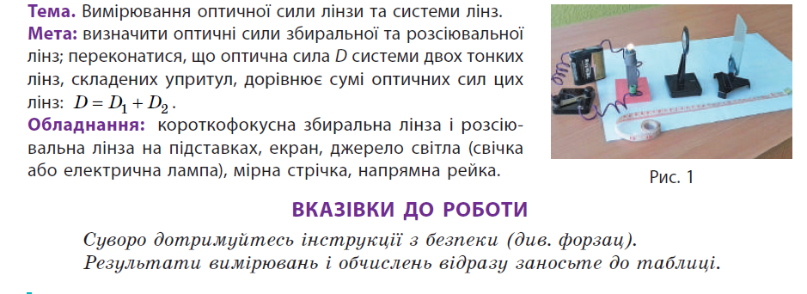
Підготуйте експеримент вдома за допомогою підручних засобів, лінзою можуть слугувати окуляри, джелелом світла - ліхтарик, закріплений нерухомо, і тд. Перед експериментом перегляньте відео за посиланням: https://www.youtube.com/watch?v=bri5fXPluMg
